INDICA AO PODER EXECUTIVO MUNICIPAL, QUE ATRAVÉS DA SECRETARIA COMPETENTE, REALIZE A OPERAÇÃO TAPA BURACO NA RUA 24 E 26, ENTRE A AVENIDA DAS PALMEIRAS E A RUA 90 DO BAIRRO JARDIM TARUMÃ, NESTE MUNICÍPIO.

De conformidade com o que estabelece o Artigo 120 do Regimento Interno da Casa, o Vereador Subscritor, depois de ouvida a Soberana e Douta manifestação do Plenário, INDICA ao Poder Executivo Municipal, que através da Secretaria Competente, realize a Operação Tapa Buraco na Rua 24 e 26 entre a Avenida das Palmeiras e a Rua 90 do Bairro Jardim Tarumã, neste município.

JUSTIFICATIVA:

Fazendo uso da Proposição Indicação, vimos através desta solicitar ao Excelentíssimo Senhor Prefeito Municipal, no uso de suas atribuições legais, que através da Secretaria Competente realize a Operação Tapa Buraco na Rua 24 e 26 entre a Avenida das Palmeiras e a Rua 90 do Bairro Jardim Tarumã, neste município

A população tem clamado pela presente, porque a operação é de crucial importância para o bairro, uma vez que as vias possuem um fluxo considerável de transeuntes e que as patologias estão em todos os cruzamentos das ruas, os transtornos causados com a precariedade das mesmas estão atingindo a todos os tangaraenses que as utilizam.
A péssima qualidade do tráfego no local se observa pelos munícipes e transeuntes da região, em período chuvoso ocorre o acúmulo de água nas vias, aumentando ainda mais a quantidade de buracos que dificultam o ir e vir dos cidadãos, danificando veículos que diariamente transitam por essas vias e assim acabam precisando fazer manobras perigosas, o que, de certa forma, pode ocasionar acidentes graves e danificação do patrimônio.

Os buracos vêm causando sérios prejuízos, fazendo-se necessário a urgência no reparo das vias, com a finalidade de dar mais segurança, evitar acidentes e preservar a vida dos cidadãos tangaraenses.

Os moradores vem se queixando que as danificações só vem aumentando mesmo após reparos já realizados pelo Executivo e isso tem causado descontentamento e transtorno para a população. As imagens abaixo demonstram ainda a urgência com a qual deve ser tratada a referida manutenção.
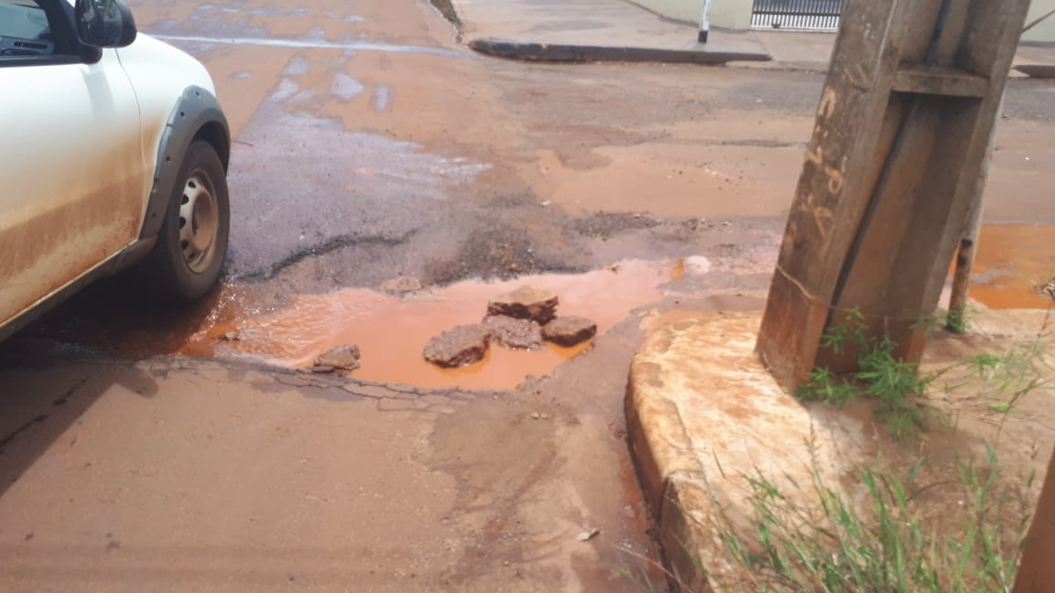
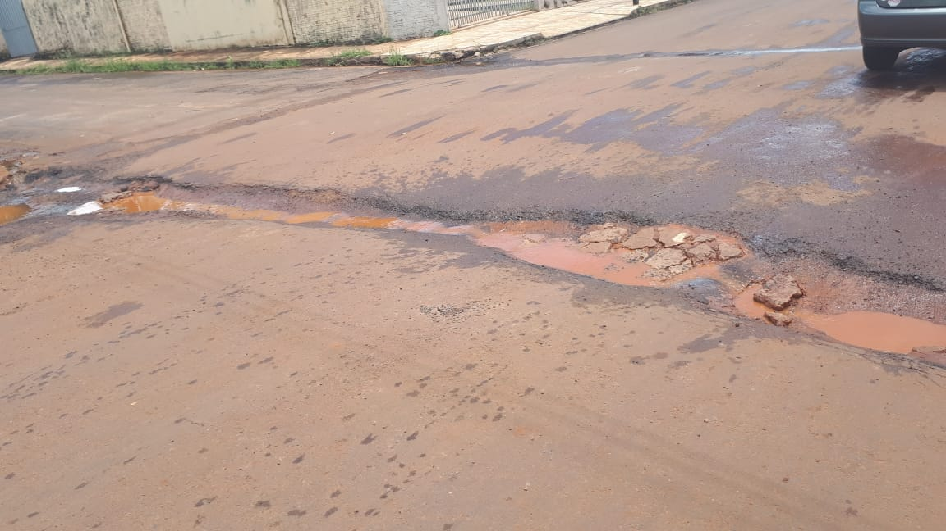

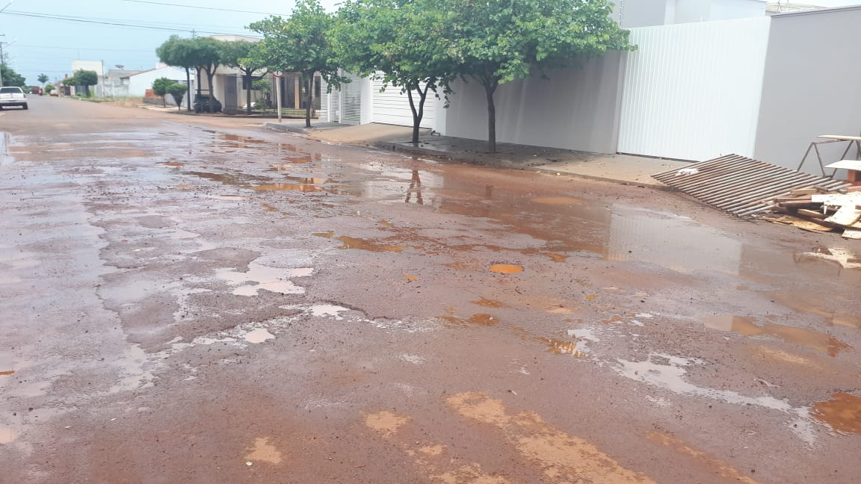

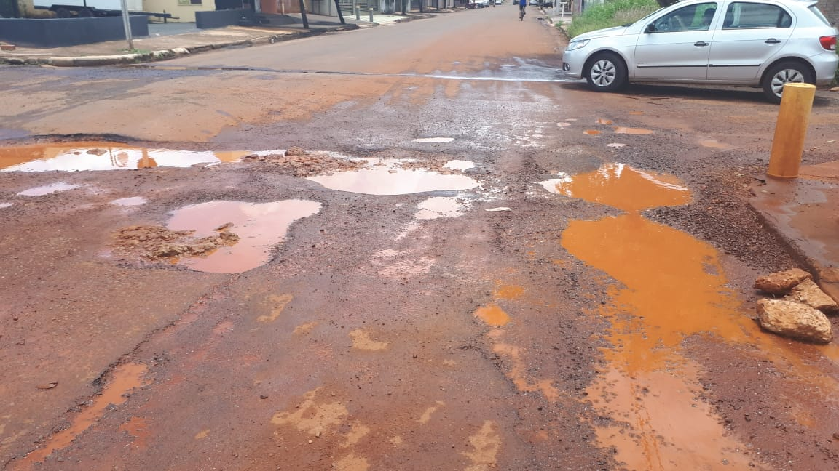

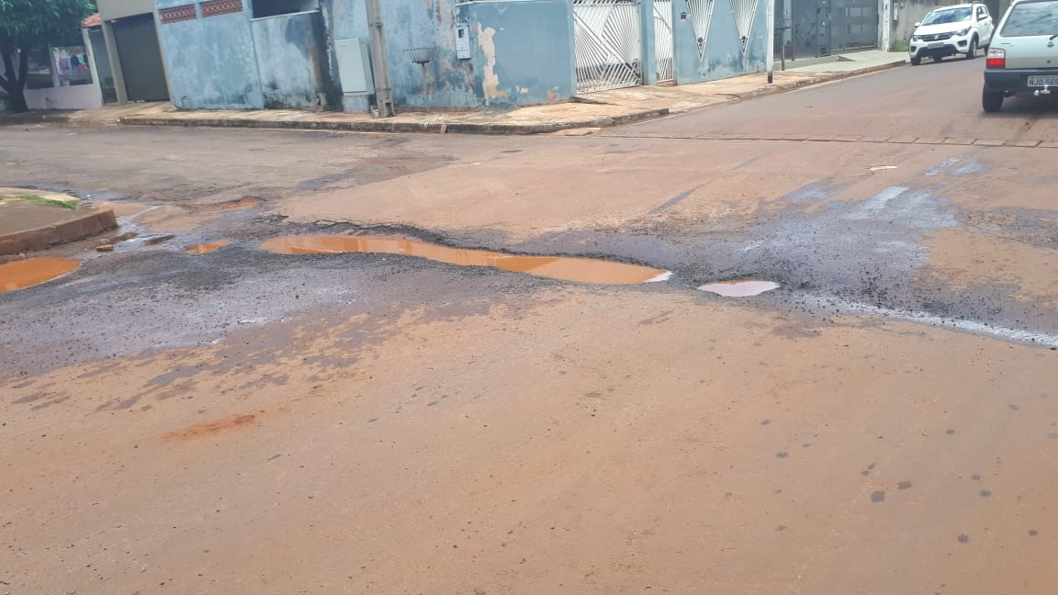

Diante do exposto, formulamos esta contando com o apoio dos Nobres Pares, bem como contando com a atenção do Excelentíssimo Senhor Prefeito Municipal para que atenda ao clamor da população tangaraense.

Plenário das Deliberações, Vereador Daniel Lopes da Silva, Câmara Municipal de Tangará da Serra, Estado de Mato Grosso, Aos Quatro Dias do Mês de Dezembro do Ano de Dois Mil e Dezoito.

_________________________________________
CLAUDINHO FRARE
VEREADOR – VICE PRESIDENTE


